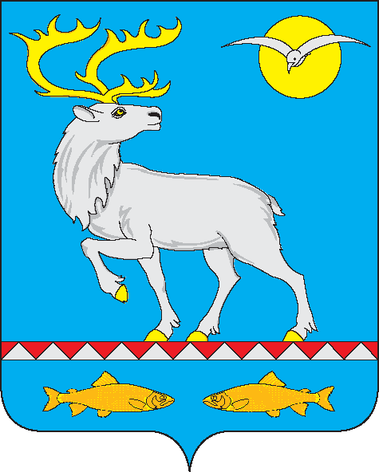

Муниципальное бюджетное общеобразовательное учреждение
«Центр образования села Усть-Белая»

Технологическая карта интегрированного урока
по истории и литературе
8 класс
Тема: «Пугачев-благородный герой или злодей?»

Михинкевич Роман Сергеевич,
учитель истории и обществознания

с. Усть-Белая, 2022 г.
СОДЕРЖАНИЕ

 | Пояснительная записка | с.3-7
 | Технологическая карта урока | с.8-30
 | Приложение 1. Портрет Е.И Пугачева | с.31
 | Приложение 2. Кластер | с.32-33
 | Приложение 3. Литературные источники | с.34
 | Приложение 4. Исторические источники | с.35
 | Приложение 5. Синквейн | с.36
 | Приложение 6. Карточка оценки работы групп | с.36
 | Приложение 7. Список литературы | с.37

I. Пояснительная записка

Раздел 1. Методическое обоснование темы.

Идея интегрированных уроков возникла из сопричастности нескольких школьных дисциплин друг другу. Задача современной педагогики — соединить в восприятии ребенка основные знания по каждому предмету в широкую целостную картину мира, дать молодому поколению единое представление о природе, обществе и своем месте в них.
В интегрированном уроке объединяются блоки знаний двух-трех различных предметов, поэтому чрезвычайно важно правильно определить главную цель интегрированного урока. Если общая цель определена, то из содержания предметов берутся только те сведения, которые необходимы для ее реализации.
Интеграция способствует снятию напряжения, перегрузки, утомленности учащихся за счет переключения их на разнообразные виды деятельности в ходе урока. При планировании требуется тщательное определение оптимальной нагрузки различными видами деятельности учащихся на уроке. При проведении интегрированного урока учителями (ведущими разные предметы) требуется тщательная координация действий.
Представленный урок проходит в нестандартной форме – это урок, на котором используются в разных видах учебной деятельности нестандартные, оригинальные приемы, активизирующие всех учеников, повышающие интерес к занятиям и вместе с тем обеспечивающие быстроту запоминания, понимания и усвоения учебного материала с учетом, конечно, возраста и способностей школьников.
Технологическая карта урока по теме: «Пугачев - благородный герой или злодей?» разработана в соответствии с требованиями ФГОС основного общего образования, на основе учебника «История России» в двух частях, автор Н.М. Арсентьев, А.А. Данилов под ред. А.В. Торкунова. М.: Просвещение, 2016.
На уроке применены интерактивные методы обучения:
- Метод сравнительного анализа источников;
- Проблемный;
- Исследовательский.

Раздел 2. Предполагаемый результат работы.

Сценарий урока предполагает формирование у обучающихся универсальных учебных действий, обеспечивающих готовность и способность детей к овладению компетентностью «умение учиться». Главная цель урока - научить школьников отличать историческую личность от художественного образа, созданного автором литературного произведения. Урок разделен на 9 этапов. Все этапы в ходе урока соблюдены.

Раздел 3. Методические рекомендации.

«Всё, что находится во взаимной связи,
должно преподаваться в такой же связи».
Ян Амос Каменский

Тема урока «Пугачев-благородный герой или злодей?»
Тип урока по дидактической цели: урок закрепления новых знаний.
Тип урока по форме проведения: Урок с элементами анализа и сопоставления различных источников.
Цель урока: научить школьников отличать историческую личность от ху дожественного образа, созданного автором литературного произведения
Задачи урока:
- Формировать у обучающихся умение проводить исследовательскую работу с литературными источниками и с историческими документами.
- Научить отличать исторический источник от литературного.
- Прививать интерес к изучению истории и литературы.
Личностные результаты:
- Умение давать оценку жизненным ситуациям с точки зрения нравственных и этических ценностей гражданина России;
- Осознавать ценность образования и самообразования.
Метапредметные результаты
Регулятивные:
- выдвижение версий, выбор средств достижения цели индивидуально и в группе;
- умение работать по плану, сверяя свои действия с поставленной целью;
Познавательные
- овладение навыками смыслового чтения;
- извлечение необходимой информации из текста;
Коммуникативные:
- готовность к обсуждению разных точек зрения и выработке общей позиции;
- умение оформлять свои мысли в устной и письменной форме с учетом речевой ситуации;
- умение вести конструктивный диалог между членами группы для принятия эффективных совместных решений;
- использование адекватных языковых средств для отображения своих мыслей, чувств.
Предметные результаты
- знать основные этапы жизни Е.Пугачева;
- понимать позицию автора;
- доказательно обосновывать авторскую позицию и свою.
Основные термины и понятия: прототип, старообрядцы, хорунжие.
Используемые методы: проблемный, исследовательский, аналитический.
Форма работы: индивидуальная, фронтальная и групповая.
Форма контроля: индивидуальный устный, фронтальный устный, групповой устный, групповой письменный.
Ресурсы, используемые на уроке:
-информационные: Учебник история России в двух частях, автор Н.М. Арсентьев, А.А. Данилов под ред. А.В. Торкунова. -М.: Просвещение, 2016, презентация.
-литературные: поэма С. Есенина «Пугачев» и монография А.С. Пушкина «История Пугачева».
-исторические:
- «Именной указ» Е.И. Пугачева от 17 сентября 1773 г.
- Обращение к башкирам от 1 октября 1773 г.
- Манифеста Е.И.Пугачева от 29 декабря 1773 г.
- Манифест от 28 июля 1774 г.
-произведения искусства: картина неизвестного художника «Емельян Пугачев».
-инструменты и средства: персональный компьютер, проектор, экран, магнитная доска с держателями, ручки, ластики,
Организация рабочего пространства класса:
-в классе одновременно работает 2 группы с отдельными заданиями.
-рабочие зоны: «2 «круглых» стола.
-на столах каждой группы разложены: фрагменты из источников: (поэма Есенина и монография Пушкина даются первой группе, а «Именной указ» Е.И. Пугачева от 17 сентября 1773г., Обращение к башкирам от 1 октября 1773г., Из Манифеста Е.И.Пугачева от 29 декабря 1773г., Манифест от 28 июля 1774г. второй).
Данная методическая разработка интегрированного урока затрагивает предметное информационное пространство курсов «Истории России» и «Литературы» в 8 классе. Её можно с успешностью применять при изучении темы: «Восстание под предводительством Е.И. Пугачева», которая входит в главу III «Российская империя при Екатерине II» учебника «История России» в двух частях, автор Н.М. Арсентьев, А.А. Данилов под ред. А.В. Торкунова. -М.: Просвещение, 2016. Также на уроке литературы, изучая тему: «А. С. Пушкин. «История Пугачёва» (отрывки). История пугачёвского восстания в художественном произведении и историческом труде писателя. Отношение к Пугачеву народа, дворян и автора», с использованием учебника «Литература», авторы В.Я. Коровина, В.П. Журавлев, Н.В. Беляев под ред. В.Я. Коровиной -М.: Просвещение 2014 год.
Работа над созданием такого урока состоит из трех основных этапов:
1. Подготовительный этап. На этом этапе определяются цели и задачи урока, обосновывается необходимость интеграции с другими предметами, составляется технологическая карта урока, подбираются источники, литература, иллюстрации, и другие нужные материалы, учащиеся получают индивидуальные задания.
2. Основной этап. Непосредственно сама организация и проведение разработанного урока.
3. Заключительный этап. Учителя совместно со школьниками подводят итоги урока. Организуется обмен мнениями участников о возможности проведения интегрированных уроков в дальнейшем.
Особое место в формировании УУД на уроке занимает рефлексия. В данном случае применяется умение учащихся смотреть и оценивать свои знания и достижения, используя приём «синквейн».

Примерный алгоритм последовательности действий учителя при использовании проблемного метода:
1. Постановка проблемы, обнаружение противоречий;
2. Проблемная ситуация;
3. Актуализация знаний;
4. Выдвижение гипотез;
5. Возникновение идеи и программы поиска;
6. Поиск и проверка гипотез
7. Обоснование решения
8. Проверка решения

Структура урока:
I. Вступление (мотивационно-организационный).
II. Постановка проблемной ситуации, формирование цели урока.
III. Формирование способов действий.
IV. Физминутка.
V. Работа в группах.
VI. Первичное закрепление.
VII. Подведение итога урока.
VIII. Заключительный (оценочно- рефлексивный).
IX. Домашнее задание.
На первом этапе происходит вовлечение обучающихся в учебную деятельность с помощью положительной мотивации. Приветствие всех участников процесса, проверка комплектации учебных инструментов, дается установка на урок.
Второй этап урока позволяет создать условия для постановки учебной задачи через проблемный диалог, активизировать мыслительную деятельность учащихся, заинтересованность в предстоящей работе.
Третий этап урока связан с формированием способов, которые ребята буду задействовать на уроке.
Четвертый этап урока – физкультурная пауза. Данный этап необходим для учеников, чтобы сохранять их работоспособность и не перегружать работой.
На пятом этапе учащиеся осуществляют учебные действия по намеченному плану, а именно работают в группах, анализируют документы, работают у доски.
Шестой этап заключается в том, что учащиеся осуществляют межгрупповую дискуссию и проводят контроль своих первичных знаний.
На седьмом этапе учащиеся подводят общий итог урока, дают оценку деятельности по её результатам.
Восьмой этап связан с рефлексий, учащиеся создают синквейн, используя предложенный педагогом образец.
Девятый этап. Домашнее задание в виде эссе.
На уроке применяются метапредметные связи истории и литературы, сравнительный анализ исторических и литературных источников, проблемный метод обучения. Учитель берет на себя роль «консультанта по процессу». Зная суть проблемы, он помогает диагностировать ситуацию и выбрать правильное решение проблемы.
Основной метод, который используется на уроке это сравнительный анализ исторических и литературных источников. К.Д. Ушинский считал сравнение важнейшим методом истории. Он писал так: «Следует беспрестанно прибегать к сравнениям, имея постоянно ввиду, что только сравнение выдвигает наружу все особенности предмета и запечатлевает их в душе». «Вещи познаются в сравнении». «Сравнение есть основа всякого понимания и всякого мышления. Все в мире мы узнаем не иначе, как через сравнение».
Сравнительный анализ является универсальным, относится к общенаучным методам исследований, это логический прием в познании окружающего мира. Он позволяет выделить общие черты, признаки у анализируемых объектов, определить различия, выявить отличительные черты конкретных объектов из числа общих для всех анализируемых предметов (явлений, идей, результатов и т.д.)
Проблемное обучение, погружает ученика в познавательную деятельность: учитель ставит проблему, сам показывает пути ее решения, а учащиеся внимательно следят за ходом мысли учителя, размышляют, переживают вместе с ним и тем самым включаются в атмосферу научно-доказательного поискового решения. При обобщении и систематизации знаний проводится фронтальная беседа. Она предполагает одновременное выполнение общих заданий всеми учениками класса для достижения ими общей познавательной задачи.
На этапе рефлексии подводятся итоги урока и самооценка собственной деятельности.
В конце урока дается домашнее задание, целью которого является высказывание своих мыслей и знаний в форме эссе.
Данный урок проводится с использованием исторических карт, слайдов презентации, исторических изображений, исторических источников (указ Е. Пугачева 31 июля 1774 года). Разная подача материала разнообразит работу на уроке и делает урок живым и интересным.

II. Технологическая карта урока
Этапы урока  (цель),  длительность этапа | Формы  работы,  технологии,  методы, методические приемы | Взаимодействие в образовательном процессе
 |  | Содержание,  деятельность  учителя | Содержание деятельности учащихся
 |  |  | осуществляемые действия | формируемые  УУД
1 | 2 | 3 | 4 | 5
I. Вводный (мотивационно-организационный)  Цель: создание рабочего настроя на индивидуальную,коллективную работу.  Длительность этапа:  2 минуты | Фронтальная форма работы. Словесный метод.  Работа со слайдом  Слайд 1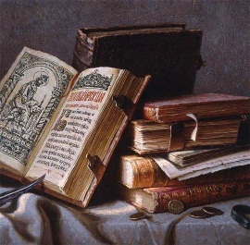 | 1. Организация деятельности учащихся (до урока дети распределены на 2 группы).  Здравствуйте, сегодня у нас необычный урок истории, а комбинированный с уроком литературы. В школе эти предметы вы изучаете отдельно, но у них много общего и темы довольно часто перекликаются друг с другом, что мы сегодня и увидим. | Приветствуют учителя  Слушают учителя, принимают участие в диалоге. | Коммуникативные  УУД:  проявляют эмоциональную отзывчивость.  Отвечают на вопросы учителя, высказывают свои предположения.  Личностные УУД:  положительный настрой на работу.
II. Постановка проблемной ситуации, формирование цели урока  Цель:  -создание условий для постановки цели урока;  -активизация мыслительной деятельности учащихся, заинтересованность в предстоящей работе;  -актуализация знаний:  Длительность этапа: 5минут | Фронтальная форма работы. Словесный метод.  Слайд 2  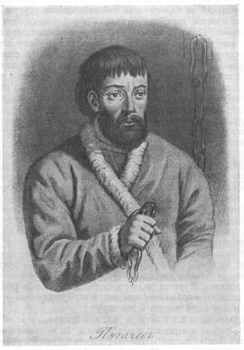  Слайд 3  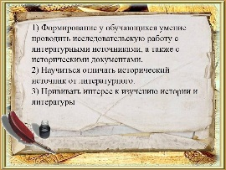  Слайд 4  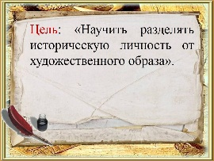  Эвристическая беседа.  Проблемный метод. Сообщение темы в виде эвристического вопроса.  Постановка целей через показ конечных результатов. | 1. Обсуждение темы урока с учащимися.  - очень трудно узнать героя литературного произведения, не зная исторического содержания.  - портрет главного героя сегодняшнего урока у нас на доске.( Е.Пугачев)  Кто он?  - показываю тему урока «Пугачев-благородный герой или злодей»  -так, о чём нам  хочет сказать автор этих строк?  после того как, учащиеся увидели тему урока задаю вопрос  - как вы видите, у нас появилась небольшая проблема, исходя из темы урока?  - чтобы прийти к её решению, какую цель можно поставить на наш урок?  На экране проецируется задачи урока.  1) Формирование у обучающихся умение проводить исследовательскую работу с литературными источниками, а также с историческими документами.  2) Научиться отличать исторический источник от литературного.  3) Прививать интерес к изучению истории и литературы | - школьники узнают портрет героя и называют его  - предполагают о неоднозначности фигуры Е. Пугачева в нашей истории.  Пугачев является достаточно сложной и противоречивой фигурой. С одной стороны, Пугачев предстает как очень жестокий человек. Но в то же время в нескольких произведениях с удивлением обнаруживает в этом грубом человеке доброту и сострадание, С точки зрения крестьян, Пугачев был освободителем, который помогал людям избавиться от тягот и страданий. Безусловно, Пугачев — фигура неординарная.  Школьники приходят к мысли, что в разных источниках о нем говорят расхожие слова и наша цель: «Научить разделять историческую личность от художественного образа». | Познавательные УУД:  логические: установление причинно-следственных связей.  Личностные УУД:  определяют и высказывают свои мысли.  Регулятивные УУД:  -определяют цель и задачиработы на уроке.  Коммуникативные УУД:  - осмысленно  воспринимают  вопросы учителя, высказывают свои предположения; прислушиваются к мнению других.  Регулятивные УУД:  Планируют собственную деятельность.  Принимают учебную задачу, сформулированную  под руководством учителя.  Познавательные УУД:  -читают, вступают в беседу,  отвечают на вопросы учителя.
III. Формирование способов действий  Цель:  -создание условий формирования умений применять знания в разнообразных ситуациях  Длительность этапа: 9 минут | Фронтальная форма работы. Словесный метод  Работа у доски  Технология развития критического мышления.  Прием «Кластер».  Практический метод (составление наглядного материала на доске из предложенных учителем карточек.  Словесный метод: беседа  Слайд 5  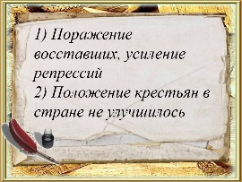  Обобщающая беседа в виде подведения итогов | 1. Подготовка к работе  -что такое,по-вашему мнению, кластер?  - давайте вспомним изученный материал по теме «восстание Е. Пугачева».  -будем работать на магнитной доске. Задача заполнить кластер «восстание Е. Пугачева». Состоять он будет из следующих составляющих:  - Причины  - Цели  - Состав  - Основные события  - Итоги  Каждой группе даны возможные варианты ответов в виде слов или словосочетаний. Ваша задача выбрать правильный и прикрепить на доску.  1группа должна сделать на доске причины и цели восстания  2 группа делает  состав участников и основные события восстания  - затем вместе вспомним основные итоги восстания.  - итак, молодцы, вы справились со своим заданием, а теперь давайте сформулируем итоги восстания? | - способ удобнойграфической организации материала, позволяющий сделать наглядным и понятным тему  Проговаривают вслух правила работы в группе:  1) уважать друг друга, не перебивать, выслушивать мнения остальных членов команды  2)выбирают командира.  Самостоятельно в группах работают по своим вопросам. Находят из всех возможных вариантов нужный и закрепляют его на доске.  1 группа:  Причины:  - Усиление власти и произвола помещиков в отношении крестьян  - Тяжелое положение работных людей и приписных крестьян на мануфактурах  - Ухудшение положения нерусских народов Поволжья и Приуралья  - Ликвидация властями казацкого самоуправления на Дону и на Яике  Цели:  - Уничтожение крепостного права, податей и рекрутских наборов  - Ликвидация помещичьего землевладения и дворянского сословия  - Наделение крестьян землей без выкупа  2 группа  Состав участников:  Казаки, крестьяне, работные люди заводов, городская беднота, народы Поволжья и Приуралья.  Основные события:  - неудачная осада Оренбурга (6 месяцев)  - - поражение под Татищевой крепостью от правительственных войск  - - сражение за Казань (взятие города, а затем поражение восставших от войск полковника Михельсона)  - - указ Пугачева об освобождении крестьян от крепостной зависимости и налогов (1774)  - - неудачная осада Царицына  - -решающее поражение восставших у Солениковой рыболовецкой ватаги  - школьники совместно формулируют главные итоги:  - Поражение восставших, усиление репрессий  - Положение крестьян в стране не улучшилось | Высказывают предположения.  Коммуникативные УУД:  -Уметь слушать мнение других, высказывать свое собственное мнение, принимать коллективное решение.  Коммуникативные УУД:  принимают участие в работе группы, контролируют действия партнеров.  Личностные УУД:  владеют навыками самоорганизации, саморегуляции, самопроверки.  Познавательные  УУД:  отвечают на вопросы, составляют кластер на магнитной доске, используя карточки  Регулятивные УУД:  Отвечают на вопросы  Познавательные УУД:  Извлекают нужную информацию.  Зачитывают свои ответы.  Познавательные УУД:  анализ, синтез.  Собирают пословицы,  подбирая нужный текст на карточках, анализируют, зачитывают.  Личностные УУД:  высказывают свое мнение.  формирование глубинных качеств личности: волю, убеждённость, целенаправленность. Вырабатываются навыки публичного общения, формирования своего собственного мнения
IV.Физминутка  Цель: создание условий для снятия утомляемости учащихся, их релаксации  Длительность этапа:  2 минуты | Работа с классом.  Слайд 6  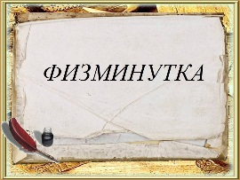 | Молодцы, а теперь, чтобы не утомляться, давайте разомнемся.  Аты-баты, шли солдаты,  Аты-баты на войну:  Петр I повелел – шведа бить – не жалеть.  Слава, слава государю!  Новый город основал:  И столицею назвал.  Известен всем он на слух –  Это Санкт – Петербург.  А в войне поворот  Есть у нас военный флот!  Слава, слава государю!  Шведа грозного побил  и Россию укрепил!  И она теперь большая –  До самой до Карелии,  И зовут теперь родную –  Российскою империей!  Что за крик, что за гул?! –  Кричат бояре: «Караул!»  Царь велит своим боярам,  Времени не тратя даром,  Шубы древние снимать,  Длинны бороды сбривать,  А на ноги – тьфу, срам какой! –  Панталоны надевать!  Заставляет царь учиться  Всех боярских сыновей,  Затевает маскарады –  Чтоб жилось веселей.  Много, много перемен –  Голова кружится.  Трудно многим людям с этим согласиться! | Выполняют примерные действия:  Шагом марш на месте;  - изобразить удары «молота на наковальню»;  - Руки вверх, потянуться на носочках;  - Показать руками квадрат;  - приложить ладонь к уху и «прислушиваясь»;  - учитель произносит «Санкт», а дети хором продолжают – «Петербург»;  - Руки на пояс, повороты вправо – влево,  - Торжественно показать большой палец на вытянутой руке;  - Руки вверх, потянуться на носочках;  - Руки в стороны, согнуть к плечам - показать «мускулы»;  - Руками показать большой круг сверху вниз;  - Наклон вперед на уровне талии, руки в стороны, потянуться вбок за рукой вправо, затем влево;  - Учитель произносит «Российскою», дети продолжают – «империей»;  - Ладонь к одному уху с наклоном вбок направо – налево;  - Руки сложить как за партой,  затем одну руку поднять и указательным пальцем «поучать»;  - Изобразить раздевание тяжелой шубы;  - «Чиркнуть» по подбородку;  - Изобразить одевание штанов с брезгливым выражением лица;  - Обхватить голову руками крест накрест;  - Попрыгать, пританцовывая;  - Круговые движения головой;  - Глубокий вдох – выдох, на носочках потянуться вверх.
V. Работа в группахи первичное закрепление  Цель:  -обеспечить восприятие, осмыслениеи первичное закрепление учащимисяизучаемого материала;  -содействовать усвоению учащихся способов, средств, которые привели к определенному выводу (обобщению);  - создать содержательные и организационные условия усвоения учащимися методики воспроизведения изучаемого материала.  Длительность этапа: 15 минут | Групповая форма работы.  Исследовательский метод.  Проблемный метод  Метод сравнительного анализа источников | Класс делится на две группы:  1 группа будет играть роль литераторов  2 группа играет роль историков  Задание для групп: Провести анализ источников, которые лежать на столах и ответить на вопросы.  1 группа, вам представлены:  поэма Есенина «Пугачев» и монография Пушкина «история Пугачева»  - Вам нужно выйти к доске и распределить черты характера Пугачева в две колонки, где в первой он будет показан в качестве благородного героя, а во второй он представлен нам как разбойник  - 2 группа,вам необходимо прочитать и проанализировать  Источники:  - «Именной указ» Е.И. Пугачева от 17 сентября 1773г.  - Обращение к башкирам от 1 октября 1773г.  - Из Манифеста Е.И.Пугачева от 29 декабря 1773г.  - Манифест от 28 июля 1774г.  Затем Вам надо ответить на вопросы:  - К каким слоям населения обращены Манифесты?  - Что обещал Пугачев своим сторонникам взамен старых порядков?  - Какие меры он предлагал в отношении дворянства? | Дети работают с источниками по группам.  1 группа  Изучают поэму Есенина «Пугачев» и монографию Пушкина.  Ищут черты характера главного героя:  У С.А. Есенина:  - «почти гениальным человеком»,  - и дикарь,  - и светлый ум,  - и мечтатель,  - и мятежник,  - человеком, которого ждал народ,  - хочет помочь народу, которому глубоко сочувствует.  - излишняя самоуверенность  - умел прощать и простил всех предателей  - беспощадный характер  УА.С.Пушкина:  - преступник  - самозванец, которого нужно поймать или убить.  - великого бунтаря «зверем»  После того как они находят данные черты в произведении, то выходит по очереди каждый человек группы и распределяет в колонки черты характера.  2 группа анализирует исторические источники:  - «Именной указ» Е.И. Пугачева от 17 сентября 1773г.  - Обращение к башкирам от 1 октября 1773г.  - Из Манифеста Е.И.Пугачева от 29 декабря 1773г.  - Манифест от 28 июля 1774г.  Затем самостоятельно отвечают на вопросы:  - Татары, калмыки, казаки, яицкое войско, башкиры, крестьянам  - обещал сторонникам землю, воду, свободную рыбную ловлю, пашни, леса, свободу  - самые решительные, рубить головы, отбирать имения. | Познавательные УУД:  -анализируют информацию, самостоятельно выполняют творческое задание.  Регулятивные УУД:  -формируют внутреннюю регуляцию самообучения, осуществляют самоконтроль.  Личностные УУД:  знание моральных норм, умение соотносить поступки и события с принятыми этическими принципами, умение выделять нравственный аспект поведения.  Коммуникативные УУД:  умение слушать и вступать в диалог, высказывать свою точку зрения, прислушиваться к мнению других, коллективно создавать правильные высказывание, умение работать в команде.
 | Презентация своих выступлений.  Словесный метод.  Фронтальная форма работы.  Словесный метод:  беседа.  Словесный метод.  Беседа.  Словесный метод.  .  Оценивание презентуемых решений. | - теперь, когда завершена работа над источниками, прошу одного представителя или нескольких (как вы решили) от каждой группы представить своиответы. Если у кого-то возникнут вопросы, вы можете их задать в конце выступления ученика.  Презентация  1-ой группы.  -какой вы можете сделать вывод из своей работы?  Презентация  2-ой группы.  Какой можете сделать вывод после проделанной работы? | Выступают представители групп.  Остальные ребята слушают, могут задавать вопросы.  Мы соотнесли в колонку с положительными чертами следующее:  - почти гениальным человеком»,  - светлый ум,  - и мечтатель,  - человеком, которого ждал народ,  - хочет помочь народу, которому глубоко сочувствует.  - умел прощать и простил всех предателей  Во вторую колонку, где отрицательные черты отнесли:  - дикарь,  - и мятежник,  - излишняя самоуверенность  - беспощадный характер  - преступник  - самозванец, которого нужно поймать или убить.  - великого бунтаря «зверем»  Ученики замечают, что в литературных произведениях образ Е. Пугачева очень противоречивый и в одном, и том же произведении прослеживаются разные черты характера героя.  После такой работы мы видим, что С.Есенин больше облагораживал  Е. Пугачева в своем произведении, чем А.С. Пушкин.  Мы анализировали исторические источники и вот как мы ответили на вопросы  1-к каким слоям населения обращены Манифесты?  Ответ: Татары, калмыки, казаки, яицкое войско, башкиры, крестьянам  2- что обещал Пугачев своим сторонникам взамен?  Ответ: обещал сторонникам землю, воду, свободную рыбную ловлю, пашни, леса, свободу  3-какие меры он предлагал в отношении дворянства?  Ответ: самые решительные, рубить головы, отбирать имения  Ученики отмечают, что в исторических источниках Е. Пугачев представлен как решительный, амбициозный предводитель восстания, готовый на все, чтобы достичь своей цели. | Личностные УУД:  -формирование глубинных качеств личности: волю, убеждённость, целенаправленность. Вырабатываются навыки публичного общения, формирования своего собственного имиджа.  Коммуникативные УУД:  -учёт позиции других, умение слушать и вступать в диалог.  Познавательные УУД:  понимают информацию, представленную учениками  Личностные УУД:  формирование позитивного отношения к людям, стремления совершать добрые поступки.  Познавательные УУД:  понимание информации,  анализ, сравнение, обобщение.  Личностные УУД:  Умениеоценивать жизненные ситуации с точки зрения разных авторов  Познавательные УУД:  учатся формулировать определение понятий.  Регулятивные УУД:  создать возможность планирования совместно с учителем своих действий в соответствии с поставленной задачей и условиями ее реализации.  Познавательные УУД:  умение перерабатывать полученную информацию, делать выводы в результате совместной работы в группах, умение анализировать текст, выделять главное и второстепенное.  Познавательные УУД:  -умение перерабатывать полученную информацию, умение анализировать иллюстрацию, выделять главное и второстепенное.  Личностные УУД:  -умение давать взаимооценку, самооценку.
VI. Подведение итога урока  Цель:  -установить правильность и осознанность изученного материала;  -выявить пробелы первичного осмысления изученного материала, неверные представления учащихся;  -провести коррекцию выявленных пробелов в осмыслении учащимися изученного материала.  Длительность этапа:  8 минут | Беседа.  Словесный метод  Объяснительно-иллюстративный метод | - все молодцы, а теперь давайте оценим работу друг друга  - у вас на столах лежат карточки оценки. Возьмите их и поставьте баллы другой команде. Максимум можно за каждый критерий получить 5 баллов, а в конце общий итог посчитайте  - итак,мы сегодня вспомнили о ком?  -можно однозначно ответить какова роль этой личности в истории?  -отступили ли Пушкин или Есенин, изображая Пугачева, от исторической правды?  -но автор изображает Пугачева противоречивой личностью, почему?  -как называется этот прием?  -чьи интересы преследовали указы и действия Пугачева?  -Можно ли было избежать восстания?  -Каждый видел в этом человеке то, что хотел видеть: презренного изменника или большую надежду для России. Грозного бунтаря боялись, но вместе со страхом всегда приходит как презрение, так и уважение.  -Какая наша задача как читателей?. | - дети выставляют оценки за работу друг другу.  -Е. Пугачев  -нет, так как каждый из современников по-разному оценивает его. Для кого-то он разбойник и грабитель, для кого-то трус и подлец, для кого-то умный и смелый солдат, а для кого-то герой. Это закономерно, потому что только неординарный человек мог организовать настолько грандиозное событие.  (Примерный ответ). Все, что можно увидеть в документах, А.С. Пушкин и С.А. Есенин подтверждают.  -художественный вымысел.  -народа. А тех, кто отказывался повиноваться ему, Пугачев жестоко преследовал.  - Да, если власть учитывала мнение народа, а их указы были бы справедливее.  - уметь воспринимать художественное произведение не как достоверные факты, а как размышление автора, его точку зрения на ту или иную проблему. | Познавательные УУД:  -умение перерабатывать полученную информацию, умение анализировать иллюстрацию, выделять главное и второстепенное  Познавательные УУД:  -запоминают информацию, анализируют.  Личностные УУД:  Осуществляют оценку собственной учебной деятельности, соотносят цель и результаты, степень их соответствия.  Регулятивные УУД:  - выделение и осознание того, что уже усвоено и что еще подлежит усвоению, осознание качества и уровня усвоения.  Познавательные:  умениеперерабатывать полученную информацию, делать выводы в результате совместной работы всего класса, устанавливать причинно-следственные связи.
VII. Заключительный  (оценочно- рефлексивный)  Цель: создать условия для определения степени успешности;  -выявление качества и уровня усвоения учащимися знаний и способов действий;  -обеспечить развитие у школьников способности к оценочным действиям.  Длительность этапа:  3 минуты | Индивидуальная практическая  работа с  синквейном | На экране показываю как составить синквейн:  1 строка – одно существительное, выражающее главную тему cинквейна;  2 строка – два прилагательных, выражающих главную мысль;  3 строка – три глагола, описывающие действия в рамках нашей темы). | Примерный ответы:  - Бунтарь  - Умный, справедливый  - Вершит правосудие,воюет, борется | Регулятивные УУД:  -определение степени успешности своей работы,  -умение контролировать и оценивать свои действия.  Коммуникативные УУД:  -форма групповой рефлексии.  Личностные УУД:  -формирование самоанализа своей работы, самооценки.
VIII. Домашнее задание  Цель: создание условий для активизации познавательной деятельности через дифференцированное творческое домашнее задание  Длительность этапа:  1 минута | Словесный метод  Слайд7  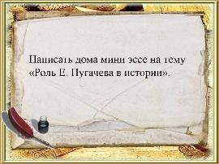 | На экране проецируется текст с домашним заданием.  Написать дома мини эссе на тему «Роль Е.Пугачева в истории». | Получают задания. | Регулятивные УУД:  - выделение и осознание того, что уже усвоено и что еще подлежит усвоению, осознание качества и уровня усвоения

Приложение 1
Портрет Е.И Пугачев
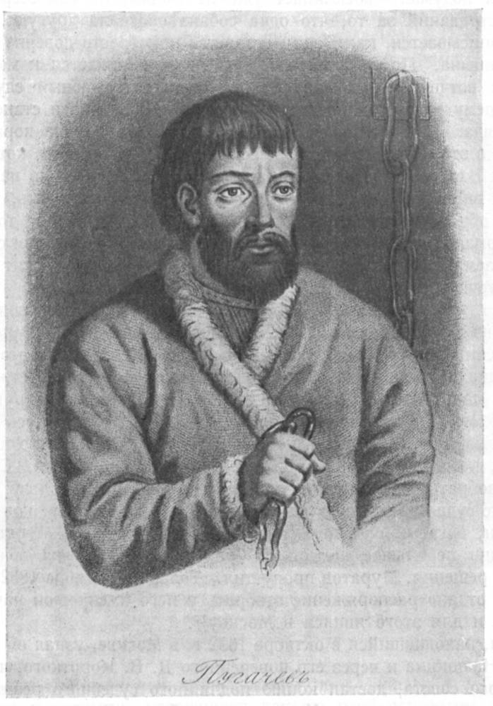
Приложение 2
Кластер
Причины восстания
  - Усиление власти и произвола помещиков в отношении крестьян
  - Тяжелое положение работных людей и приписных крестьян на мануфактурах
  - Ликвидация властями казацкого самоуправления на Дону и на Яике
  - Ухудшение положения нерусских народов Поволжья и Приуралья
  - Повышение цен на соль
  - Высокая инфляция в стране
  - Религиозные притеснения

Цели восставших
  - Уничтожение крепостного права, податей и рекрутских наборов
  - Наделение крестьян землей без выкупа
  - Ликвидация помещичьего землевладения и дворянского сословия
  - Захват Поволжья
  - Убийство царской семьи
  - Улучшение условий жизни дворян
  - Отмена налогов на соль

Состав участников
  - Казаки
  - Крестьяне
  - Работные люди заводов
  - Дворяне
  - Городская беднота
  - Народы Поволжья и Приуралья
  - Помещики
  - Купцы

Основные события
- Неудачная осада Оренбурга (6 месяцев)
- Решающее поражение восставших у Солениковой рыболовецкой ватаги
- Неудачная осада Царицына
- Указ Пугачева об освобождении крестьян от крепостной зависимости и налогов (1774)
- Сражение за Казань (взятие города, а затем поражение восставших от войск полковника Михельсона)
- Поражение под Татищевой крепостью от правительственных войск
- Взятие Москвы
- Оборона Тулы
- Штурм Китай-города
- Осада Смоленска
- Падение Севастополя

Приложение 3
Литературные источники
Отрывки из поэмы С. Есенина:
    - «Ведь он был почти гениальным человеком»,-замечает сам поэт, работая над произведением. Он принимает на себя имя императора Петра, хотя «в мертвое имя влезть – тоже, что в гроб смердящий» Стихийный мятеж, «бессмысленный и беспощадный»,не входит в его замыслы. Образ Пугачёва. сложен и противоречив: степной дикарь, с «медвежьим» темным утром, он наделен светлым разумом, «светильником» мысли; он – мечтатель и чудак, «как в решето просеивающий плоть»,и свирепый мятежник, любимый чернью «за буйство и удаль».

Завтра ж к утру будет ясная погода,
Сивым табуном проскачет хмарь.
Слушай, ведь я из простого рода
И сердцем такой же степной дикарь!
Я умею, на сутки и версты не трогаясь,
Слушать бег ветра и твари шаг,
Оттого, что в груди у меня, как в берлоге,
Ворочается зверенышем теплым душа.
3) И дикарь, и светлый ум, и мечтатель, и мятежник. Он искренне взволнован судьбой крестьянства:
Как живет здесь мудрый наш мужик?
Герою важно, чтобы у крестьянина была возможность заниматься мирным трудом, пахать, сеять.
4)Яик, Яик, ты меня звал
Стоном придавленной черни.
Пучились в сердце жабьи глаза
Грустящей в закат деревни.
Только знаю я, что эти избы —
Деревянные колокола,
Голос их ветер хмарью съел.
5) Разве это когда прощается,
Чтоб с престола какая-то сволочь
Протягивала солдат, как пальцы,
Непокорную чернь умерщвлять!
Нет, не могу, не могу!
К черту султана с туретчиной,

Приложение 4
Исторические источники
«Именной указ» Е.И. Пугачева от 17 сентября 1773 г.
«Самодержавного императора нашего, великого государя Петра Фёдоровича Всероссийского и прочая, и прочая, и прочая. Во именном моём указе изображено Яицкому войску. Как, други мои, прежним царям служили до капли своей до крови деды и отцы ваши, так и вы послужите за свое отечество мне, великому государю императору Петру Федоровичу. Когда вы устоити за свое отечество, и ни источит ваша слава казачья от ныне и до веку и у детей ваших; будете мною, великим государем, жалованы казаки, калмыки и татары. И которые мне, государю императорскому величеству Петру Федоровичу винныя были, и я, государь Петр Федорович, во всех винах прощаю и жаловаю я вас: рекою с вершин и до усья, и землею, и травами, и денежным жалованьям, и свинцом, и порохом, и хлебным провиантом…»
Обращение к башкирам от 1 октября 1773 г .
«Слушайте! Когда на сию мою службу пойдете, так и я вас помилую… Ныне я вас, во-первых, даже до последка землями, водами, лесами, жительствами, травами, реками, рыбами, хлебом, пашнями, денежным жалованьем, свинцом и порохом, как вы желали, пожаловал по жизнь вашу и пребывайте так, как степные звери в благодеяниях и продерзостях, всех вас пребывающих на свете освобождаю и даю волю детям вашим и внучатам вечно»
Из Манифеста Е.И.Пугачева от 29 декабря 1773 г.
«Содержатель войск, светлый государь мира, я, великий воитель, самодержавный властелин всех лутших и простых людей… тех, кто сам видит моё благородное лицо… я буду жаловать вашими землями, водами, рыбными ловлями, покосами, пашнями, лесом, порохом, деньгами, свинцом, хлебом, солью и прочим. Кто не повинуется и противится: бояр, генерал, майор, капитан и иные – голову рубить, имение взять… одно время они вас объедали, лишали моих рабов воли и свободы, сейчас вы их рубите».
Манифест от 28 июля 1774 г.
«Жалуем всех, находившихся прежде в крестьянстве и в подданстве помещиков, быть верноподданными собственной нашей короны рабами, и награждаем вольностию и свободою и вечно казаками, не требуя рекрутских наборов, подушных и протчих денежных податей, владением землями лесными и сенокосными угодьями, и рыбными ловлями, и соляными озерами без покупки и без оброку; и освобождаем всех от прежде чинимых от злодеев и... мздоимцев-судей крестьяном и всему народу налагаемых податей и отягощенцев...
Кои прежде были дворяне... — оных противников нашей власти и возмутителей империи и разорителей крестьян, ловить, казнить и вешать.., так, как они... чинили с вами. По истреблении которых противников и злодеев- дворян, всякой может восчувствовать тишину и спокойную жизнь, коя до века продолжатца будет».

Приложение 5
Синквейн
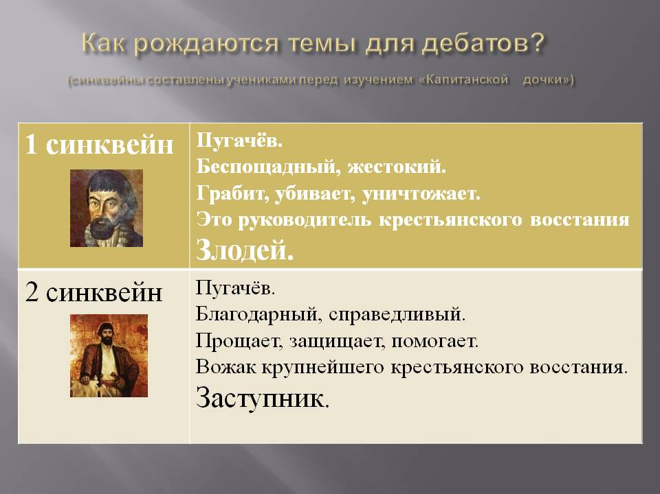

Приложение 6
Карточка оценки работы групп
 | Полнота информации | Слаженность работы группы | Презентация выступления | Итого
1-я группа
2-я группа

Список литературы и источников
- Есенин С. А. Собрание сочинений. Том 2. -М: Художественная литература, 1966.
- Пушкин А.С. История Пугачева. -Башкирское книжное издательство Уфа, 1978. – 288 с.
- Учебник «История России» в двух частях, автор Н.М. Арсентьев, А.А. Данилов под ред. А.В. Торкунова. -М.: Просвещение, 2016.
- «Именной указ» Е.И. Пугачева от 17 сентября 1773 г. [Электронный ресурс]- Режим доступа: https://www.vostlit.info/Texts/Dokumenty/Russ/XVIII/1760-1780/Pugachev/Dokumenty_stavki/1-100/1.htm, свободный

«Именной» указ «Петра III» - Пугачева башкирам Оренбургской губернии. 1773 г.[Электронный ресурс]- Режим доступа: http://historyural.ru/obschestvennaya-zhizn-i-kultura-v-xviii-v/documents-and-materials/76-imennoy-ukaz-petra-iii-pugacheva-bashkiram-orenbergskoy-gubernii-1773-g.html, свободный
- Манифест Е.И. Пугачева от 29 декабря 1773 г. [Электронный ресурс]- Режим доступа: https://www.gumer.info/bibliotek_Buks/History/letopis/manif_pugach.php, свободный
- Манифест от 28 июля 1774 г.[Электронный ресурс]. – Режим доступа: https://drevlit.ru/docs/russia/XVIII/1760-1780/Pugachev/Dokumenty_stavki/1-100/39.php, свободный.
- Статья "Интегрированные уроки. Цели. Задачи. Организация" – Режим доступа: https://kopilkaurokov.ru/fizika/prochee/stat_ia_intieghrirovannyie_uroki_tsieli_zadachi_orghanizatsiia, свободный.

